РОССИЙСКИЙ УНИВЕРСИТЕТ ДРУЖБЫ НАРОДОВ

Факультет физико-математических и естественных наук

Кафедра прикладной информатики и теории вероятностей

ОТЧЕТ

ПО ЛАБОРАТОРНОЙ РАБОТЕ № 4

дисциплина: Информационная безопасность

Студент: Пиняева Анна Андреевна

Группа: НФИбд-02-20

МОСКВА

2023

Цель работы

Получение практических навыков работы в консоли с расширенными атрибутами файлов.

Ход работы

1. От имени пользователя guest определили расширенные атрибуты файла file1 командой lsattr /home/guest/dir1/file1 (рис. 1).

*Рис. 1 Определение атрибутов файла:*



N|Solid

2. Установили командой chmod 600 file1 на файл file1 права, разрешающие чтение и запись для владельца фай- ла. (рис. 2).

*Рис. 2 Установка прав доступа:*



3. Попробовали установить на файл file1 расширенный атрибут a от имени пользователя guest. В ответ получили отказ (рис. 3).

*Рис. 3 Установка атрибута а:*



N|Solid

4. Аналогичным образом попробовали установить атрибут от имени суперпользователя. Проверили правильность установки (рис. 4).

*Рис. 4 Проверка:*



N|Solid

5. Выполнили дозапись в файл file1 и просмотрели его (рис. 5).

*Рис. 5 Чтение файла:*

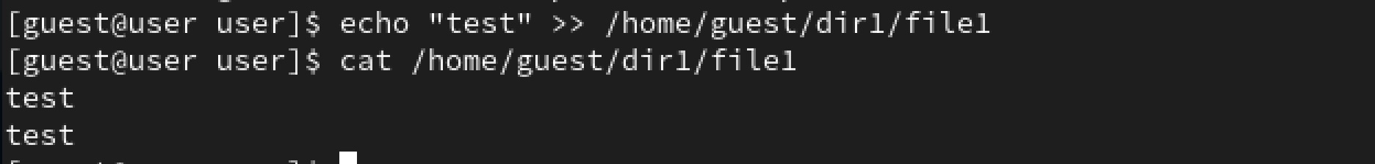

N|Solid

6. Попробовали удалить файл, дозаписать, переименовать и изменить права доступа. На все команды получали отказ (рис. 6-9)

*Рис. 6 Изменение файла:*



N|Solid

*Рис. 7 Удаление файла:*



N|Solid

*Рис. 8 Переименование файла:*



N|Solid

*Рис. 9 Изменение прав доступа файла:*



N|Solid

7. Сняли атрибут а и смогли выполнить все операции, которые не удавалось выполнить ранее.

8. От имени суперпользователя установили атрибут i и попробовали повторить операции, не получившиеся с атрибутом а. Аналогично, на все команды получили отказ (рис. 10).

*Рис. 10 Выполнение команд для атрибута i:*

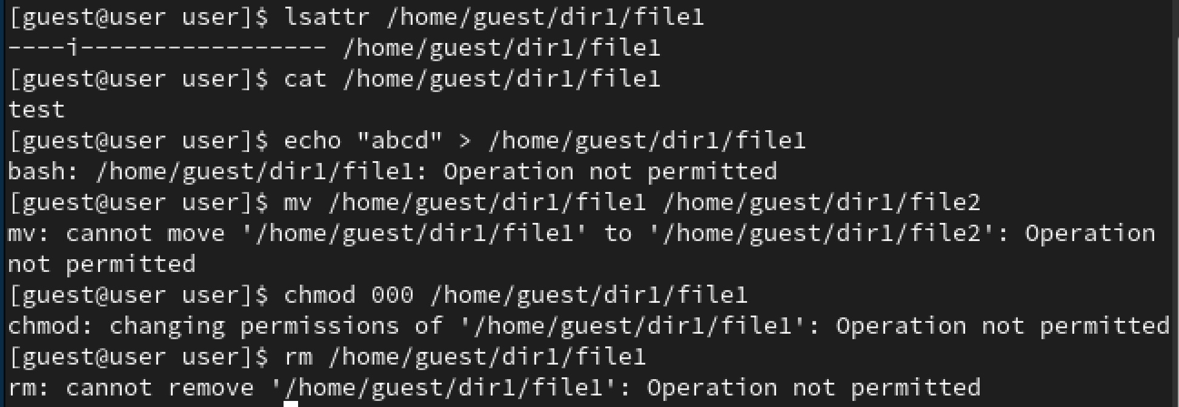

N|Solid

Выводы

Получены практические навыки работы в консоли с расширенными атрибутами файлов.

Список используемой литературы

#### 1. Методические материалы курса